File 在 ajax 进行提交的时候 提交的时候 后端返回的数据格式

{"name":"adorn_bg.png","type":"image\/png","tmp_name":"E:\\Xampp\\tmp\\php2F09.tmp","error":0,"size":2667}

这个和php的方式是一样 通过$_File[‘file’]获取,

如果是$_request[“name”] 获取的是上传文件名称

如果需要传递额外的参数，那么可以通过

formData: {

uid: 123,

username:"yyh"

},

服务端通过 $_REQEST[“uid”] 获取

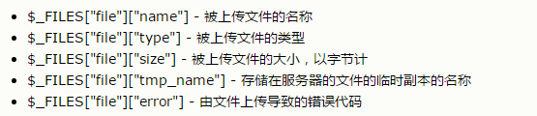

发送的数据

|  |  |
| --- | --- |
|  | Array |
|  | ( |
|  | [name] => adorn_bg.png |
|  | [type] => image/png |
|  | [tmp_name] => E:\Xampp\tmp\php4CC5.tmp |
|  | [error] => 0 |
|  | [size] => 2667 |
|  | ) |

Webuplaoer

File 的对象的信息如下

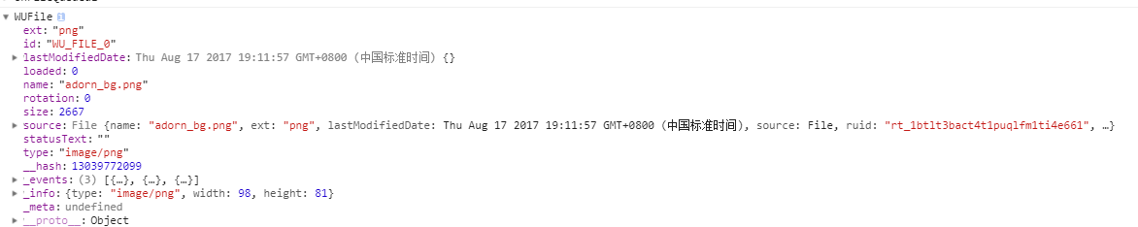

发送给后端的数据格式如下：

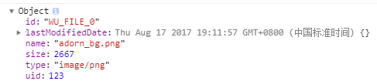

多个文件夹的时候是分开传递的，不是一下子传递一个数据上去

uploader.getStats() 返回的数据信息：

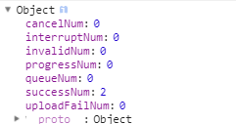

Onerror 返回的函数

uploader.onError = function( code ) {}

Code 返回的值

F_EXCEED_SIZE :验证单个文件大小是否超出限制, 超出则不允许加入队列

F_DUPLICATE:去重， 根据文件名字、文件大小和最后修改时间来生成hash Key

Q_TYPE_DENIED:类型不匹配，则派送错误事件，并返回

Q_EXCEED_NUM_LIMIT:上传文件总个数超过规定的个数

* * `Q_EXCEED_NUM_LIMIT` 在设置了`fileNumLimit`且尝试给`uploader`添加的文件数量超出这个值时派送。

* * `Q_EXCEED_SIZE_LIMIT` 在设置了`Q_EXCEED_SIZE_LIMIT`且尝试给`uploader`添加的文件总大小超出这个值时派送。

* * `Q_TYPE_DENIED` 当文件类型不满足时触发。。

file.on('statuschange', function( cur, prev ){

'statuschange' 可以获取文件的状态

File.Status

/**

* 获取文件状态

* @return {File.Status}

* @example

文件状态具体包括以下几种类型：

{

// 初始化

INITED: 0,

// 已入队列

QUEUED: 1,

// 正在上传

PROGRESS: 2,

// 上传出错

ERROR: 3,

// 上传成功

COMPLETE: 4,

// 上传取消

CANCELLED: 5

}

*/

getStatus()

file.on('statuschange', function( cur, prev ) {

/**

* 文件状态值，具体包括以下几种类型：

* * `inited` 初始状态

* * `queued` 已经进入队列, 等待上传

* * `progress` 上传中

* * `complete` 上传完成。

* * `error` 上传出错，可重试

* * `interrupt` 上传中断，可续传。

* * `invalid` 文件不合格，不能重试上传。会自动从队列中移除。

* * `cancelled` 文件被移除。

getStats():



uploader.refresh();

http://www.jianshu.com/p/b59ebac54c43

uploader.upload();

调用这个方法以后，就会触发下面一系列的事件：

startUpload

uploadStart

uploadBeforeSend

uploadProgress

uploadAccept

uploadSuccess

uploadComplete

uploadFinished 所有的文件上传结束

我们调用removefile，这个时候调用getFiles 删除的那个文件还在数组里面

uploader.getFiles("inited") :上传文成后就不会在这里面了，文件为上传的时候

uploader.getFiles("queued"); 是无法获取到文件的

uploader.getFiles("complete");

添加文件的时候 ：uploader.getFiles("inited")

Uploadstart 的时候文件的状态就从inited->queued

暂停上传的功能其实是在queued 里面但是还没有开始上传的图片可以暂停上传，否则就不能暂停上传

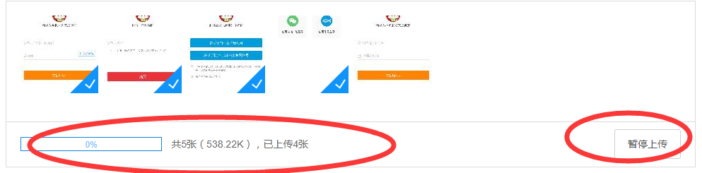



console.dir(uploader.getFile(id));

ploader.removeFile(file,true);

console.dir(uploader.getFile(id)); //undefined

console.dir(uploader.getFiles()); Array[1]

file.getStatus() 从 inited(初始队列) 变成 文件被移除，移除某一文件, 默认只会标记文件状态为已取消，如果第二个参数为 true 则会从 queue 中移除。那么这个时候

file.getStatus() 就是undefined,但是

uploader.getFiles() 还是存在这正图片的